หน่วยตรวจสอบภายในขอซักซ้อมความเข้าใจ

เรื่อง การรายงานผลตามข้อเสนอแนะของหน่วยตรวจสอบภายใน
เมื่อหน่วยงานของท่านได้รับรายงานผลการตรวจสอบ
และมีการสั่งการให้ดำเนินการตามข้อเสนอแนะ และรายงานผล ให้มหาวิทยาลัยทราบภายในระยะเวลาที่กำหนดในรายงานให้ท่าน
ปฏิบัติดังนี้
1. ดำเนินการตามข้อเสนอแนะในรายงาน
2. จัดทำหนังสือถึงอธิการบดี เพื่อรายงานผลการดำเนินการตามข้อเสนอแนะให้ครบทุกประเด็น โดยให้อ้างถึงหนังสือของ
หน่วยตรวจสอบภายในที่ส่งรายงานผลการตรวจสอบ มายังหน่วยงานของท่าน
--------------------------------------------------------------
เราสร้างงาน... งานสร้างเรา
ในการทำงาน หากเราพบความยุ่งยาก เหนื่อยล้าหรือท้อแท้ ขอให้ เรานึกอยู่เสมอว่า ในขณะที่เราสร้างงาน งานก็กำลังสร้างเราไปด้วย
1. ทำงานอย่างมีความสุข และรับสุขจากการทำงาน โดย
- มองเห็นคุณค่าและประโยชน์จากงานที่เราทำ เพื่อให้รู้สึกรักและภาคภูมิใจในการทำงาน
- สร้างสภาวะจิตที่ควรแก่การทำงาน โดยทำงานด้วย ความตั้งอกตั้งใจ และมีสมาธิจดจ่ออยู่กับการทำงาน
- ไม่มองว่างานคือภาระ แต่ให้มองว่างานคือชีวิต ชีวิตคืองาน บันดาลความสุข เพื่อให้สามารถหลอมรวมงานเข้าเป็นส่วนหนึ่งของชีวิต และสามารถทำงานได้ทุกขณะของชีวิต
2. งานของเราคือการทำให้เขามีความสุข : เป็นการส่งต่อความสุขไปสู่ผู้อื่นโดยผ่านงานของเรา โดย
- เราต้องทำงานอย่างมีความสุขให้ได้ก่อน แล้วจึงสามารถสร้างความสุขแก่ผู้อื่นได้
- มองว่าคุณค่าของงานคือการได้สร้างความสุขแก่ตนเองและผู้อื่น
- ตระหนักอยู่เสมอว่าหน้าที่ของเราคือการทำให้ทั้งเราและเขามีความสุข
- เรียนรู้ที่จะมีความสุขจากการทำให้ผู้อื่นมีความสุข
3. ทำงานเหมือนสร้างอนุสาวรีย์ให้ตัวเอง : ในการทำงานให้เราคิดว่างานทุกชิ้น คือเครื่องบ่งบอกศักยภาพและสติปัญญาของเราโดยที่ การทำงานเป็นการประกวดรอยหยักในสมองของเรากับคนอื่น ๆ ซึ่งต้องส่งเข้าประกวด ไม่ต่างกับการสร้างอนุสาวรีย์แบบไหนให้คนอื่นดู ที่จะต้องเอาใจใส่และงานทุกชิ้น ก็เหมือนลูกหลานของเราแม้ตัวเองตายแต่ลูกหลานของเรายังอยู่ ต้องฟูมฟักรักษาไว้ให้ดีที่สุด สุดท้ายงานจะมีคุณภาพโดยอัตโนมัติ ซึ่งมีวิธีคิดสู่การสร้างผลงานคุณภาพ โดย
- ให้มองว่างานทุกชิ้นสำคัญเท่ากันหมด
- ทำงานอย่างสุดความสามารถและเต็มที่กับการทำงานทุกชิ้น
- มองอะไรไกล ๆ อย่าตัดอนาคตตัวเอง ด้วยการทำอะไรแบบขอไปที
- เอาชนะใคร ๆ ก็ไม่น่าภูมิใจ เท่าเอาชนะตัวเอง
---------------------------------------------------------
คติธรรมเตือนใจ
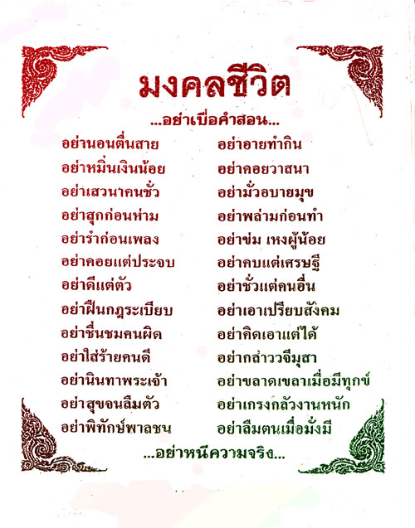

คณะผู้จัดทำ
น.ส.วริษฐา พาหุรัตน์ ประธานคณะทำงาน
น.ส.จุฑามณี ภูมิทักษิณากุล คณะทำงาน
น.ส.สุธาสินี ขุนเพ็ชร คณะทำงานและเลขานุการ
Websiteหน่วยตรวจสอบภายใน (http://audit.skru.ac.th/)
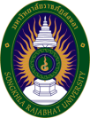มหาวิทยาลัยราชภัฏสงขลา
หน่วยตรวจสอบภายใน
IA – KM
Internal Audit – Knowledge Management
สวัสดีค่ะท่านผู้อ่านแผ่นพับ IA – KM ทุกท่าน
ตามที่หน่วยตรวจสอบภายในได้นำเสนอตัวอย่างมาตรการควบคุมตามแนวทางการประเมินและการบริหารความเสี่ยงในการบริหารสถาบันอุดมศึกษาตาม หนังสือของสำนักงานคณะกรรมการการอุดมศึกษา ที่ ศธ 0511/ว74 ลงวันที่ 19 มกราคม 2550 ไปแล้วในฉบับก่อนหน้านี้
ในฉบับนี้ได้นำตัวอย่างรายงานการประเมินผลและการปรับปรุงการควบคุมภายใน (ปย.2) ด้านงานรับหนังสือราชการ เพื่อเป็นตัวอย่างให้ท่านได้นำไปใช้ ดังนี้

ฉบับที่ 12 ประจำเดือนกันยายน พ.ศ.2556

- ตัวอย่าง -
ลักษณะการเขียนที่ยังไม่สอดคล้องกับภารกิจของงานธุรการ
(คอลัมน์ ๑) โครงการฝึกอบรมเชิงปฏิบัติการเรื่อง “ระเบียบงานสารบรรณและการเขียนหนังสือราชการ” ยังไม่ถือเป็นงาน/กิจกรรมหลักของงานธุรการ
จะเห็นได้ว่าการวิเคราะห์ภารกิจยังไม่ถูกต้อง ระบุงานที่ประเมิน (คอลัมน์ ๑) ซ้ำกับ วิธีการปรับปรุงการควบคุม (คอลัมน์ ๕)

_______________________________________________________________________________________________
ลักษณะการเขียนที่สอดคล้องกับภารกิจของงานธุรการ

